**杭州站**

《催款策略与应收账款管理技能提升特训》

**主讲老师：刘 飞**

**企业类型：**不限

**时间安排：**2024年11月29日9:30至17:00

2024年11月30日9:30至16:30

**地点安排：**杭州市文一西路522号西溪科创园8幢

**参课费用：**光华学习卡会员票9张/人

现金票3980元/人

**人数限制：60人**

**企业痛点**

“卖出去产品还是徒弟，收回来款才是师傅”。很多的时候销售为了拿单，一味地给客户过多承诺，甚至承诺了自己做不到的事，导致客户不满意，尾款收不回来。您在做销售的时候，客户有没有总是各种理由拖欠付款？遇到这样的事，销售总是不知如何去做？

成功的商务谈判是企业利润的保障，也是控制后期项目交付和回款风险的依据来源，谈判过程是一个双方博弈的过程，涵盖了双方的沟通能力、心理素质、情报搜集能力等综合素质，您在商务谈判的时候是否面临以下问题：

客户一直跟你砍价，不关注你的产品或者优势？谈判的时候见不到客户的高层，一直没法拍板？等你已经让步到底线，客户又跟你要附加产品或者增值服务？不知道如何搜集商务情报？不知道如何分析谈判筹码？如何有节奏的让步？谈判前应该做哪些事？谈判桌上应该如何沟通？

本课程结合刘老师多年的大客户销售经验、收款经验以及商务谈判经验，结合知识讲解、案例教学、行动学习工作坊等多种形式，帮你打通任督二脉，成为一位专业的收款谈判高手。轻松让您的谈判技能提升。梳理出自己企业的一套商务谈判管理工具和流程。让回款和谈判从“艺术”变为“科学”。

**适用对象**

销售精英、大客户销售人员，B2B销售人员，项目型销售人员等

**课程亮点**

1. 了解商务谈判的五大局势
2. 清楚知道商务谈判的七大筹码
3. 了解欠款的危害
4. 了解催款中的客户四大关键人物
5. 掌握催收的13种方法
6. 识别不同的类型欠款用不同的方式收款
7. 做好企业的信用管理和欠款风险预防

**课程大纲 Outline**

1. **应收账款产生的原因及分析**
2. 欠款的类型及原因分析

经营性欠款、竞争性欠款、恶意欠款、理由性欠款

1. 逾期应收账款的损失
2. 利息成本分析
3. 坏账成本分析
4. 管理成本分析
5. 机会成本分析
6. 企业产生应收账款的“七大原因”
7. 欠款的“六大危害”
8. 欠债人的与收款人的“对抗思维”
9. 如何识别恶意欠款的“七大信号”
10. 常见的恶性条款

**案例研讨：**交货延期导致客户投诉，压着尾款不付谁之过？

**案例研讨：**销售离职导致客户变成老赖，不付款怎么办？

1. **应收账款的风险防范**
2. 客户资信与项目资金分析
3. 项目需求风险管控—避免采坑
4. 项目立项的风险防范
5. 方案内容的编制风险防范
6. 合同签订的风险防范
7. 合同付款条件的风险防范
8. 项目外协采购的风险防范—如何避免提前垫资
9. 验收与回款的风险防范
10. 五个有利于乙方的合同条款分析
11. 通常客户欠款的借口分析
12. 事前事中事后的全流程风险预防
13. 优质客户和优质项目的标准分析
14. 前期建立回款的五大筹码

**案例研讨：**如此项目，如何规避风险？

1. **应收账款的催收技巧**
2. 针对恶意欠款处理常用的“四种方法”
3. 非恶意欠款的催讨方法
4. 欠款追讨中的角色分工
5. 预期账款催收的“十三刀”
6. 民营企业和上市公司的追款技巧
7. 政企客户的追款技巧（尤其政府部门）
8. 客户欠款的惩戒措施
9. 建立企业信用管理系统
10. CM在收款中的应用
11. 团队收款的重要性
12. 收款中的“三度”：速度、力度、态度
13. 收款五字诀：快、勤、粘、缠、狠
14. 催款中的“531”技巧
15. 回款的七大筹码建立
16. 七大筹码在催款过程中的应用
17. 合同签订的风险规避

**案例研讨：**半路杀出一个“程咬金”，刁难你不付款咋办？

**案例研讨：**客户不给钱，拿上家压你，如何应对？

1. **应收账款的合同风险管理与信用管理**
2. 合同评审流程与风险管理
3. 常见的风险转移金融手段有哪些
4. 签订合同的“合同主体”风险规避
5. 合同标的物常见的坑
6. 合同内容：产品交付条款的风险规避
7. 产品签收的注意事项
8. 质保条款和逾期付款的约定
9. 付款条件中的几项重要约定
10. 产品所有权的保留事项
11. 甲乙双方的常见违约责任
12. 争议解决的法院选择技巧
13. 合同有效条款分析
14. 合同执行过程中收款风险控制
15. 应收账款的合同跟踪管理事项
16. 信用管理体系搭建的意义和注意事项
17. 信用管理的分析工具（主要针对应收账款）
18. 信用管理人员选择与成本分析
19. 信用管理之事前事中事后的账款全流程管控
20. 信用管理之团队收款的好处
21. 如何做好客户的信用评估？

**案例研讨：**天下第一赖的客户催款全过程

**案例研讨：**经典面访收款案例互动

1. **商务谈判在催款中的应用**
2. 关于收款谈判的三大误区
3. 谈判等于砍价
4. 谈判都是商务人士干的事
5. 该销售的时候却在谈判
6. 商务谈判的定义
7. 收款谈判的六大要素
8. 收款谈判的三大核心与两个类别
9. 谈判的三大核心：不可替代、大与小的游戏、多与少的游戏
10. 谈判的两个类别：纵向谈判和横向谈判的优缺点
11. 收款谈判的五大局势
12. 绝对大
13. 相对大
14. 差不多
15. 相对小
16. 绝对小

**案例**：眼镜城的筹码分析

**案例：**清政府与英国、日本的谈判

**案例：**采摘园老板的借势技巧

1. 催收中的关键人分析

**案例解析：**煮熟的鸭子为什么谈飞了？

1. **催款谈判前的情报收集**
2. 收款谈判利益的三个层面
3. 对抗层面
4. 选择层面
5. 共赢层面
6. 收款谈判的六大原则
7. 收款谈判的七大筹
8. 收款谈判的四大情报

a.背景分析 b.对手分析 c.竞争分析 d.筹码分析

5. 五大背景情报素材：UB、时间、预算、流程、信誉

6. 收款情报收集的方法

**总结：一个成功的谈判，谈判桌前占70%，谈判桌上占30%**

1. DISC在谈判中的应用

力量型、表现型、谨慎型、亲和型不同谈判风格的应对技巧

**案例练习：**“一马平川”，马云利用“100万”搞定川普

**案例练习：**科恩的谈判故事

**视频案例：**中国医保谈判技巧

**视频案例：**《都挺好》苏明玉的谈判技巧

**案例研讨：**某公司信息化项目的谈判技巧

**演练：**老师会出案例，让大家现场演练PK

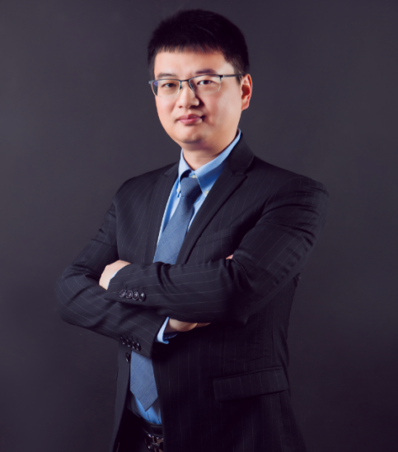

**刘飞**

**原国祯环保（A股300388）营销学院院长、用友ERP（人力资源管理软件）大客户销售项目总监**

**资历背景**

1. 工业品营销研究院资深讲师
2. 北京大学总裁班、清华大学总裁班、哈工大总裁班、河北工程大学总裁班、北大博雅、中科大EDP中心特聘讲师

**授课经验**

中石油、中石化、中国建筑、东方电力、国家电网、安通服、吉大通信、国药集团、合众人寿、厦门海荭兴、河南金山化工、山西铁塔、中国铁塔、耀安集团、广东有线、碧水源科技、中大咨询、河北邯郸总裁班、首创经中、安徽水利集团、亿帆医药、洽洽食品、环球集团、安徽天然气集团、新奥燃气、安徽科创中光、国祯环保等